Ликбез: война
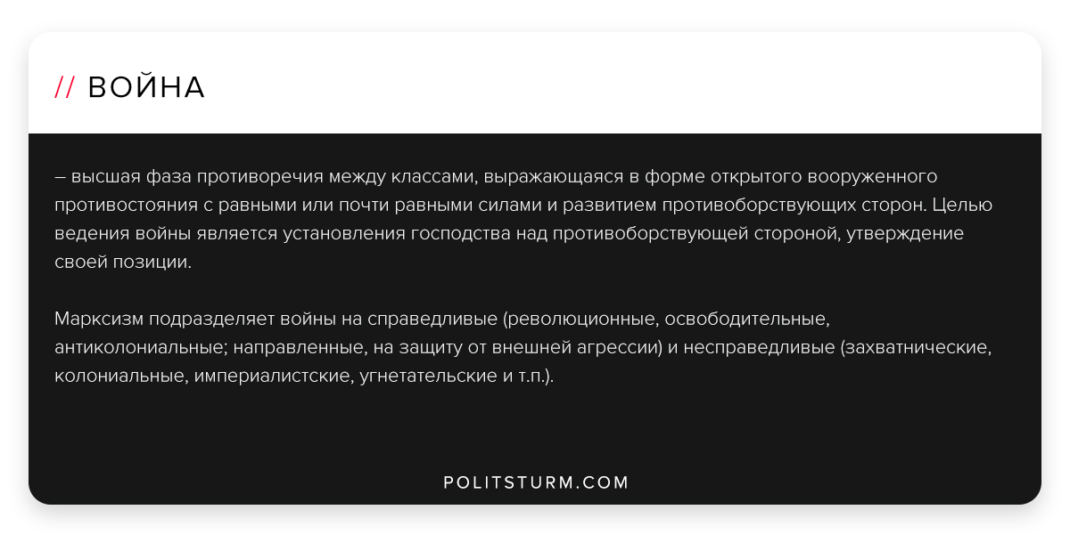

Оригинальная статья
2018-07-15
1 мин. на чтение

Война – высшая фаза противоречия между классами, выражающаяся в форме открытого вооруженного противостояния с равными или почти равными силами и развитием противоборствующих сторон. Целью ведения войны является установления господства над противоборствующей стороной, утверждение своей позиции.
Марксизм подразделяет войны на справедливые (революционные, освободительные, антиколониальные; направленные, на защиту от внешней агрессии) и несправедливые (захватнические, колониальные, империалистские, угнетательские и т.п.).
Отношение последовательных социалистов к войне грамотно и емко описал В. И. Ленин:
«…марксизм, не принижающий себя до обывательщины, требует исторического анализа каждой отдельной войны, чтобы разобрать, можно ли считать эту войну прогрессивной, служащей интересам демократии или пролетариата, в этом смысле законной, справедливой и т. п. Марксизм дает такой анализ и говорит: если “действительная сущность” войны состоит, например, в свержении чуженационального гнета, то война прогрессивна со стороны угнетенного государства или нации. Если “действительная сущность” войны есть передел колоний, дележ добычи, грабеж чужих земель (такова война 1914-1916 гг.), — тогда фраза о защите отечества есть “сплошной обман народа”. Как же найти “действительную сущность” войны, как определить ее? Война есть продолжение политики. Надо изучить политику перед войной, политику, ведущую и приведшую к войне… Для марксиста важно, из-за чего ведется данная война, во время которой могут быть победителями то одни, то другие войска…»

Оригинальная статья

